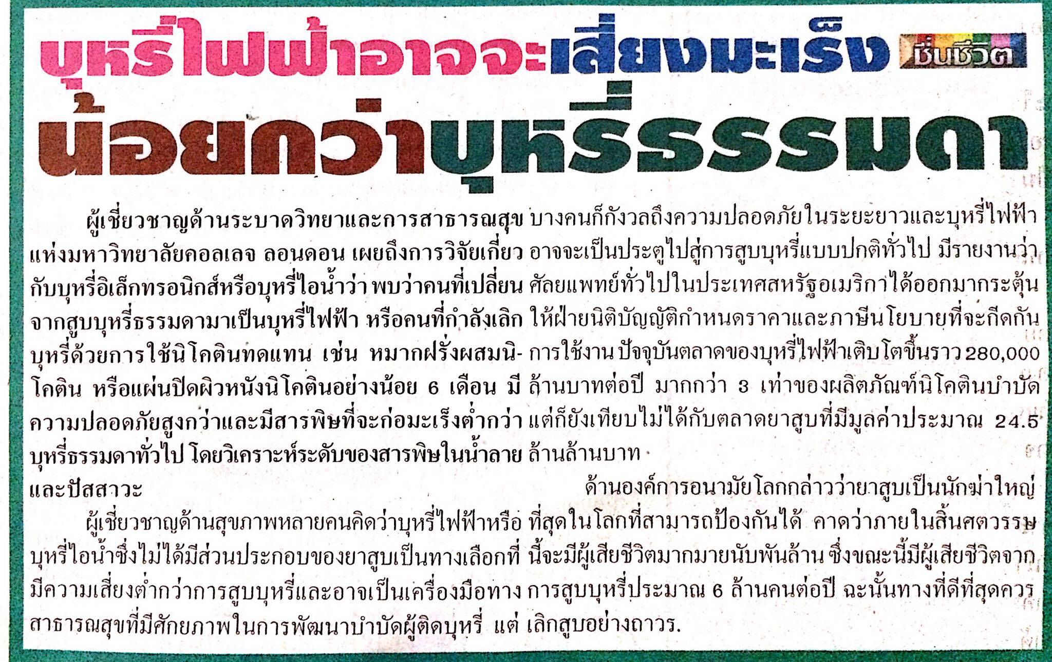
ข่าววันพุธประจำวันที่ 15 กุมภาพันธ์ 2560 หน้าที่ 7

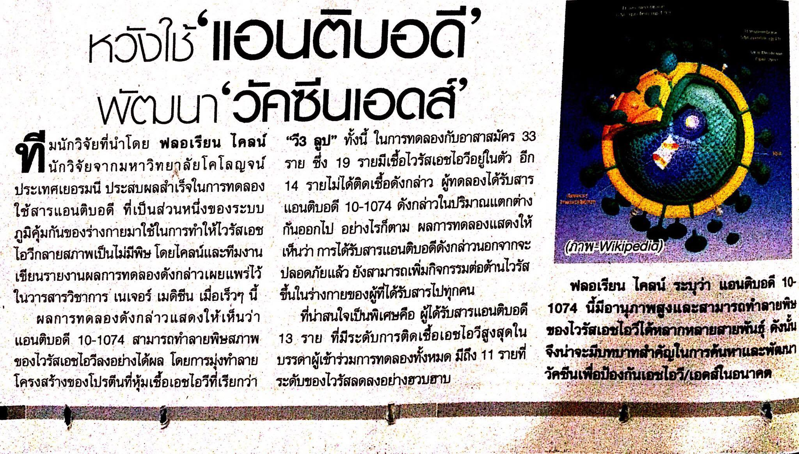
ข่าววันพุธประจำวันที่ 15 กุมภาพันธ์ 2560 หน้าที่ 14

ข่าววันพุธประจำวันที่ 15 กุมภาพันธ์ 2560 หน้าที่ 3

